[西安交通大学医学院附属医院J Cell Biochem.论文被撤稿，论文多图 “撞脸” 不同文献，主编邀作者回应无果](https://mp.weixin.qq.com/s?__biz=MzIxMDEwNDU1OA==&mid=2647882659&idx=3&sn=43eab6100d289140354307978e25978b)

原创sleuth[Pubpeer](javascript:void(0);)2025-04-03 22:44:28新加坡

 **提示**：**欢迎点击上方「Pubpeer」↑关注我们！**

编者按

**最新、最快、最真实的科研匿名评价论文报道；关注高校院所科研生态，欢迎提供新闻线索。联系邮箱：Pubpeer@qq.com**



近日，来自西安多家医院和西安交通大学健康科学中心的科研团队取得了一项重要医学研究成果。该团队由西安交通大学医学院附属西安中心医院神经内科 Lin Zhang、西安第六医院内科 Xianliang Luo 等多位专家组成。

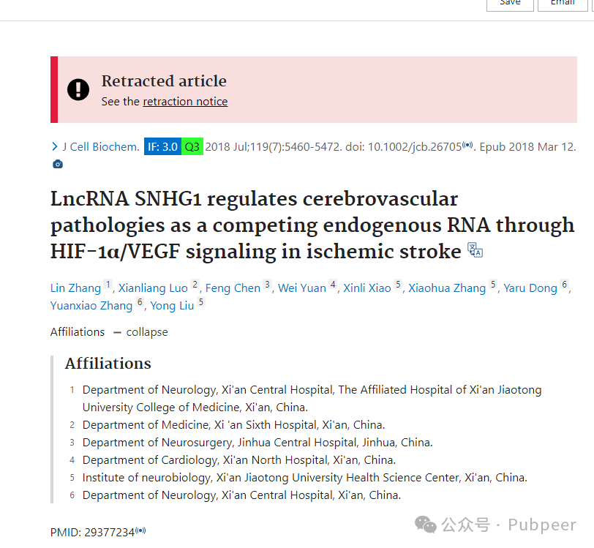

他们的研究成果发表于《Journal of Cellular Biochemistry》杂志，2025 年 4 月刊，影响因子为 3.0，属于 Q3 区。研究发现，长链非编码 RNA SNHG1 在缺血性脑卒中里，能够作为竞争性内源性 RNA，通过 HIF-1α/VEGF 信号通路调控脑血管病变。这一成果为缺血性脑卒中的治疗和病理研究提供了新的方向和理论依据，对未来开发更有效的治疗手段具有重要意义。

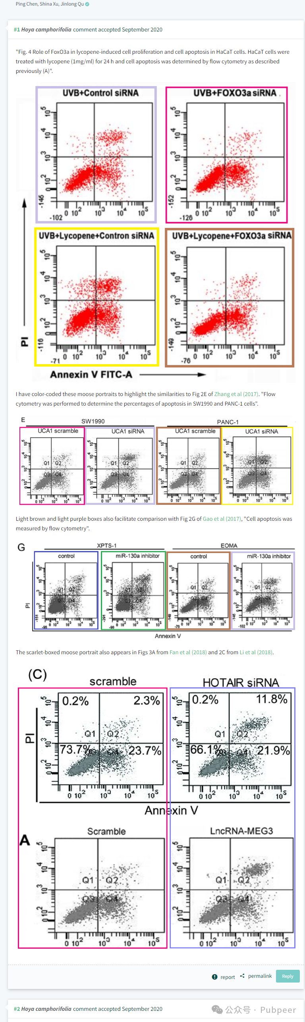

值得一提的是，同一杂志曾在 2017 年 6 月 6 日在线发表过一篇名为《Lycopene Protects Keratinocytes Against UVB Radiation-Induced Carcinogenesis via Negative Regulation of FOXO3a Through the mTORC2/AKT Signaling Pathway》的文章，但后来被撤回。经第三方质疑发现，文章中的图 2A 和图 4A 存在多个图像元素被不同作者在不同科学背景下发表过的情况，图 3C 也存在不当图像编辑处理的证据。杂志主编 Christian Behl 和 Wiley Periodicals LLC 达成一致，在邀请作者回应却未得到答复后，撤回了该文章，认为文章数据的完整性和可靠性存疑，其结论也无效。

此次西安科研团队的研究成果则是经过严谨研究得出，有望推动缺血性脑卒中相关研究的进一步发展。

https://pubpeer.com/publications/C4975FB7D0CC972E55B6994D04E660

https://pubmed.ncbi.nlm.nih.gov/29377234/

来源：公众号pubpeer原创，文章涉及作者姓名都为音译名字；转载贴子请注明出处，若没注明pubpeer公众号出处，构成侵权。





声明：转载此文是出于传递更多信息之目的。若有来源标注错误或侵犯了您的合法权益，请作者持权属证明与本网联系，我们将及时更正、删除，谢谢

**Pubpeer，专注科研工作者。关注请长按上方二维码。投稿、合作、转载授权事宜请联系本号，回复2025，微信ID：BikElisabeth  或邮箱：Pubpeer@qq.com**